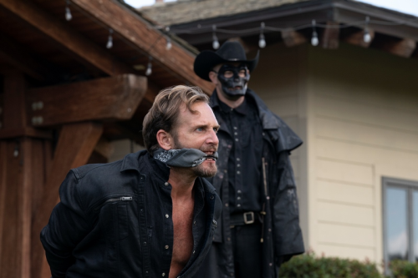
Očista navždy
(The Forever Purge)
Premiéra: 1. 7. 2021

UIP - Universal, USA, 2021
Réžia: Everardo Gout
Scenár: James DeMonaco
Kamera: Luis David Sansans
Hudba: The Newton Brothers
Hrajú: Ana de la Reguera, Josh Lucas, Will Patton, Cassidy Freeman

Očista má jasné a drsná pravidlá. Raz ročne sa na dvanásť hodín krajina zmení na ľudské jatky, v ktorej sú všetky zločiny legálne. Vrátane tých najbrutálnejších. Čo keď sa niekto rozhodne, že si čas na besnenie trochu predľži: Očista navždy je pokračovaním mrazivej hororovej série.
Keď Adela (Ana de la Reguera) s manželom úspešne ilegálne prenikli z Mexika do Ameriky, mysleli si, že majú vyhrané. Obaja si našli prácu a začali viesť pokojný život. Ten im však každoročne narúša Očista, morbídna tradícia, ktorá vždy na dvanásť hodín premení Spojené štáty na peklo plné bezprávia. Nepracuje ani jedna zo zložiek záchranného systému a všetky zločiny, vrátane tých najťažších sú úplne legálne. Aj túto "nepríjemnosť" ale Adela dokázala vyriešiť tým, že sa s mužom vždy ukrývajú v spriatelenej komunite, ktorá vie, ako sa proti prípadným útočníkom brániť.
Vo chvíli, keď sa rozoznejú spásne sirény, informujúce o ukončení očisty, všetka dráma razom končí, pozbierajú sa ranení a mŕtvi, opravia sa škody a ide sa ďalej. Pokiaľ sa však niekto nerozhodne s vyčíňaním pokračovať bez ohľadu na následky. A keď takýto nápad dostane viac ľudí naraz, je krvavý kúpeľ, v ktorom bojujú všetci proti všetkým, nezastaviteľný. Kto chce prežiť, musí mať buď ostrejšie nabité, alebo využiť krátke okno, počas ktorého necháva dobrotivá mexická vláda otvorené hranice americkým utečencom. Život je jednoducho plný paradoxov. Adela by mohla rozprávať.
"Táto séria je výnimočná tým, že dokáže osloviť prakticky každého," hovorí režisér Everard Gout, podľa ktorého je noc plná brutálneho vyčíňania obyčajnou šupkou, pod ktorou sa skrýva svet plný znepokojujúcich odkazov na našu realitu. "Je to jeden z tých hollywodských filmov, ktorého obrazy a scény vás prenasledujú ešte deň potom, čo ste ho videli," dodáva tvorca.

Prístupnosť: nevhodné pre maloletú skupinu maloletých do 15 rokov
Žáner: thriller
Verzie: anglicky s slovenskými titulkami
Stopáž: 103 min
Formát: 2D DCP, zvuk 5.1
Monopol do: 1. 7. 2024

